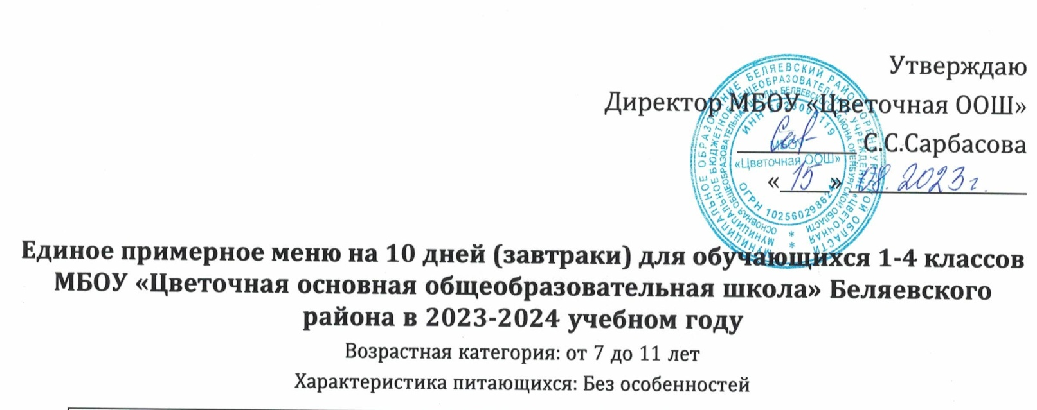

№ рецептуры | Название блюда | Масса | Белки | Жиры | Углеводы | Калорийность
 |  | г. | г. | г. | г. | ккал
 | Неделя 1 Понедельник
 | Завтрак
54-1з | Сыр твердых сортов в нарезке | 15 | 3.5 | 4.4 | 0 | 53.7
54-2к | Каша вязкая молочная кукурузная | 200 | 7.2 | 9.2 | 44 | 287.8
54-2гн | Чай с сахаром | 200 | 0.2 | 0 | 6.4 | 26.8
Пром. | Хлеб пшеничный | 15 | 1.1 | 0.1 | 7.4 | 35.2
Пром. | Яблоко | 100 | 0.4 | 0.4 | 9.8 | 44.4
Пром. | Хлеб ржаной | 15 | 1 | 0.2 | 5 | 25.6
 | Итого за Завтрак | 545 | 13.4 | 14.3 | 72.6 | 473.5
 | Рекомендуемая величина |  | 15.4 | 15.8 | 67 | 470-675.6
 | Процентное соотношение БЖУ |  | 1 | 1.07 | 5.42
 | Итого за день | 545 | 13.4 | 14.3 | 72.6 | 473.5
 | Неделя 1 Вторник
 | Завтрак
54-13з | Салат из свеклы отварной | 80 | 1.1 | 3.6 | 6.1 | 60.9
54-11г | Картофельное пюре | 150 | 3.1 | 5.3 | 19.8 | 139.4
П/Ф | Котлеты Куриные | 90 | 11.5 | 9 | 7.6 | 157.2
54-3соус | Соус красный основной | 35 | 1.1 | 0.9 | 3.1 | 24.7
54-3гн | Чай с лимоном и сахаром | 200 | 0.2 | 0.1 | 6.6 | 27.9
Пром. | Хлеб пшеничный | 30 | 2.3 | 0.2 | 14.8 | 70.3
Пром. | Хлеб ржаной | 15 | 1 | 0.2 | 5 | 25.6
 | Итого за Завтрак | 600 | 20.3 | 19.3 | 63 | 506
 | Рекомендуемая величина |  | 15.4 | 15.8 | 67 | 470-675.6
 | Процентное соотношение БЖУ |  | 1 | 0.95 | 3.1
 | Итого за день | 600 | 20.3 | 19.3 | 63 | 506
 | Неделя 1 Среда
 | Завтрак
54-1т | Запеканка из творога | 150 | 29.7 | 10.7 | 21.6 | 301.3
54-4гн | Чай с молоком и сахаром | 200 | 1.6 | 1.1 | 8.6 | 50.9
Пром. | Джем из абрикосов | 20 | 0.1 | 0 | 14.4 | 57.9
Пром. | Хлеб пшеничный | 45 | 3.4 | 0.4 | 22.1 | 105.5
Пром. | Яблоко | 100 | 0.4 | 0.4 | 9.8 | 44.4
Пром. | Хлеб ржаной | 25 | 1.7 | 0.3 | 8.4 | 42.7
 | Итого за Завтрак | 540 | 36.9 | 12.9 | 84.9 | 602.7
 | Рекомендуемая величина |  | 15.4 | 15.8 | 67 | 470-675.6
 | Процентное соотношение БЖУ |  | 1 | 0.35 | 2.3
 | Итого за день | 540 | 36.9 | 12.9 | 84.9 | 602.7
 | Неделя 1 Четверг
 | Завтрак
54-7з | Салат из белокочанной капусты | 80 | 2 | 8.1 | 8.3 | 114.4
54-1г | Макароны отварные | 150 | 5.3 | 4.9 | 32.8 | 196.8
54-11р | Рыба тушеная в томате с овощами (минтай) | 90 | 12.5 | 6.7 | 5.7 | 132.5
54-1хн | Компот из смеси сухофруктов | 200 | 0.5 | 0 | 19.8 | 81
Пром. | Хлеб пшеничный | 15 | 1.1 | 0.1 | 7.4 | 35.2
Пром. | Хлеб ржаной | 15 | 1 | 0.2 | 5 | 25.6
 | Итого за Завтрак | 550 | 22.4 | 20 | 79 | 585.5
 | Рекомендуемая величина |  | 15.4 | 15.8 | 67 | 470-675.6
 | Процентное соотношение БЖУ |  | 1 | 0.89 | 3.53
 | Итого за день | 550 | 22.4 | 20 | 79 | 585.5
 | Неделя 1 Пятница
 | Завтрак
54-11з | Салат из моркови и яблок | 80 | 0.7 | 8.1 | 5.7 | 99
54-11г | Картофельное пюре | 150 | 3.1 | 5.3 | 19.8 | 139.4
П/Ф | Котлеты Домашние | 90 | 11.6 | 9.2 | 7 | 157.4
54-5соус | Соус молочный натуральный | 30 | 1.1 | 2.2 | 2.9 | 35.7
54-2гн | Чай с сахаром | 150 | 0.1 | 0 | 4.8 | 20.1
Пром. | Хлеб пшеничный | 15 | 1.1 | 0.1 | 7.4 | 35.2
Пром. | Хлеб пшеничный | 15 | 1.1 | 0.1 | 7.4 | 35.2
Пром. | Яблоко | 120 | 0.5 | 0.5 | 11.8 | 53.3
 | Итого за Завтрак | 650 | 19.3 | 25.5 | 66.8 | 575.3
 | Рекомендуемая величина |  | 15.4 | 15.8 | 67 | 470-675.6
 | Процентное соотношение БЖУ |  | 1 | 1.32 | 3.46
 | Итого за день | 650 | 19.3 | 25.5 | 66.8 | 575.3
 | Неделя 2 Понедельник
 | Завтрак
54-6к | Каша вязкая молочная пшенная | 200 | 8.3 | 10.1 | 37.6 | 274.9
54-21гн | Какао с молоком | 200 | 4.7 | 3.5 | 12.5 | 100.4
Пром. | Хлеб ржаной | 15 | 1 | 0.2 | 5 | 25.6
Пром. | Банан | 120 | 1.8 | 0.6 | 25.2 | 113.4
Пром. | Хлеб пшеничный | 15 | 1.1 | 0.1 | 7.4 | 35.2
 | Итого за Завтрак | 550 | 16.9 | 14.5 | 87.7 | 549.5
 | Рекомендуемая величина |  | 15.4 | 15.8 | 67 | 470-675.6
 | Процентное соотношение БЖУ |  | 1 | 0.86 | 5.19
 | Итого за день | 550 | 16.9 | 14.5 | 87.7 | 549.5
 | Неделя 2 Вторник
 | Завтрак
54-4г | Каша гречневая рассыпчатая | 150 | 8.2 | 6.3 | 35.9 | 233.7
54-25м | Курица тушеная с морковью | 100 | 14.1 | 5.8 | 4.4 | 126.4
54-3гн | Чай с лимоном и сахаром | 200 | 0.2 | 0.1 | 6.6 | 27.9
Пром. | Яблоко | 100 | 0.4 | 0.4 | 9.8 | 44.4
Пром. | Хлеб пшеничный | 45 | 3.4 | 0.4 | 22.1 | 105.5
Пром. | Хлеб ржаной | 25 | 1.7 | 0.3 | 8.4 | 42.7
 | Итого за Завтрак | 620 | 28 | 13.3 | 87.2 | 580.6
 | Рекомендуемая величина |  | 15.4 | 15.8 | 67 | 470-675.6
 | Процентное соотношение БЖУ |  | 1 | 0.48 | 3.11
 | Итого за день | 620 | 28 | 13.3 | 87.2 | 580.6
 | Неделя 2 Среда
 | Завтрак
54-7з | Салат из белокочанной капусты | 80 | 2 | 8.1 | 8.3 | 114.4
54-6г | Рис отварной | 150 | 3.6 | 4.8 | 36.4 | 203.5
54-5м | Котлета из курицы | 90 | 17.2 | 3.9 | 12 | 151.8
54-5соус | Соус молочный натуральный | 30 | 1.1 | 2.2 | 2.9 | 35.7
54-2гн | Чай с сахаром | 200 | 0.2 | 0 | 6.4 | 26.8
Пром. | Яблоко | 70 | 0.3 | 0.3 | 6.9 | 31.1
Пром. | Хлеб пшеничный | 15 | 1.1 | 0.1 | 7.4 | 35.2
Пром. | Хлеб ржаной | 15 | 1 | 0.2 | 5 | 25.6
 | Итого за Завтрак | 650 | 26.5 | 19.6 | 85.3 | 624.1
 | Рекомендуемая величина |  | 15.4 | 15.8 | 67 | 470-675.6
 | Процентное соотношение БЖУ |  | 1 | 0.74 | 3.22
 | Итого за день | 650 | 26.5 | 19.6 | 85.3 | 624.1
 | Неделя 2 Четверг
 | Завтрак
54-11г | Картофельное пюре | 150 | 3.1 | 5.3 | 19.8 | 139.4
54-14р | Котлета рыбная любительская (минтай) | 100 | 12.8 | 4.1 | 6.1 | 112.3
54-23гн | Кофейный напиток с молоком | 200 | 3.9 | 2.9 | 11.2 | 86
Пром. | Хлеб пшеничный | 45 | 3.4 | 0.4 | 22.1 | 105.5
Пром. | Хлеб ржаной | 25 | 1.7 | 0.3 | 8.4 | 42.7
Пром. | Яблоко | 100 | 0.4 | 0.4 | 9.8 | 44.4
 | Итого за Завтрак | 620 | 25.3 | 13.4 | 77.4 | 530.3
 | Рекомендуемая величина |  | 15.4 | 15.8 | 67 | 470-675.6
 | Процентное соотношение БЖУ |  | 1 | 0.53 | 3.06
 | Итого за день | 620 | 25.3 | 13.4 | 77.4 | 530.3
 | Неделя 2 Пятница
 | Завтрак
54-1т | Запеканка из творога | 150 | 29.7 | 10.7 | 21.6 | 301.3
54-4гн | Чай с молоком и сахаром | 200 | 1.6 | 1.1 | 8.6 | 50.9
Пром. | Хлеб ржаной | 25 | 1.7 | 0.3 | 8.4 | 42.7
Пром. | Джем из абрикосов | 20 | 0.1 | 0 | 14.4 | 57.9
Пром. | Яблоко | 100 | 0.4 | 0.4 | 9.8 | 44.4
Пром. | Хлеб пшеничный | 45 | 3.4 | 0.4 | 22.1 | 105.5
 | Итого за Завтрак | 540 | 36.9 | 12.9 | 84.9 | 602.7
 | Рекомендуемая величина |  | 15.4 | 15.8 | 67 | 470-675.6
 | Процентное соотношение БЖУ |  | 1 | 0.35 | 2.3
 | Итого за день | 540 | 36.9 | 12.9 | 84.9 | 602.7

Итого за период | Выход | Белки | Жиры | Углеводы | Эн. ценность
Средние показатели за Завтрак | 586.5 | 24.59 | 16.57 | 78.88 | 563.02

Разработчик: "ФБУН Новосибирский НИИ гигиены Роспотребнадзора" 3

